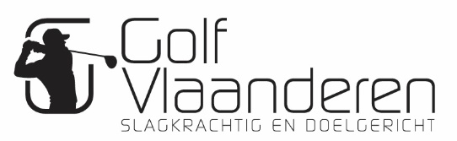

GEDRAGSCODE TRAINERS

PEDAGOGISCH HANDELEN
- De trainer geeft op een positieve, gemotiveerde en enthousiaste manier les
- De trainer moet het welzijn en de veiligheid van de sporter boven de prestatieontwikkeling plaatsen.
- De trainer zorgt voor een gezonde, ethische en veilige sportomgeving, waarin veiligheid gewaarborgd is (en ook zo wordt ervaren) en hij/zij houdt zich aan de veiligheidsvoorschriften.
- De trainer stimuleert elke speler binnen zijn eigen mogelijkheden om te groeien, besef dat ieder kind een andere aanpak nodig heeft
- De trainer geeft feedback aan ouder & kind op een juiste pedagogische manier
- De trainer maakt duidelijke afspraken met ouders en spelers en vermeldt hierbij wat jij als trainers verwacht en wat zij van jou mogen verwachten
- De trainer beschermt de sporter tegen de negatieve effecten die sport kan veroorzaken zoals prestatiedruk, blessures of gezondheidsrisico’s.
- De trainer brengt spelers de principes van ethisch verantwoord sporten bij
RESPECT
- De trainer draagt goed gedrag & fairplay hoog in het vaandel
- Doping, drugs, intimidatie, machtsmisbruik, wedstrijdvervalsing, corruptie, ongewenst seksueel gedrag, agressie en geweld zijn strikt verboden.
- De trainer respecteert de waardigheid van elke persoon, sluit niemand uit. Er wordt geen onderscheid gemaakt naar godsdienst, levensovertuiging, politieke gezindheid, ras, geslacht, seksuele oriëntatie, culturele achtergrond, leeftijd, beperking of andere kenmerken
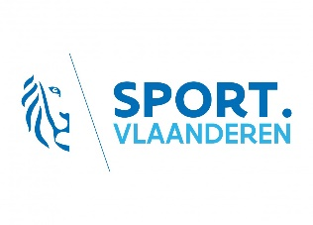
- De trainer is een voorbeeld voor anderen en onthoudt zich van gedragingen en uitlatingen waardoor de sport in diskrediet wordt gebracht. Dit geldt zowel bij rechtstreekse contacten met anderen, als bij het gebruik van communicatiekanalen zoals sociale media, apps, internet of het maken van geluids- of beeldmateriaal.
- De trainer neemt niet deel aan seksueel grensoverschrijdend gedrag, noch zal hij/hij andere daartoe aanmoedigen. De trainer zal zich ervan onthouden de sporter te behandelen op een wijze die de sporter in zijn/haar waardigheid aantast.
- De trainer zal onmiddellijk melding doen van een incident of situatie m.b.t. seksueel grensoverschrijdend gedrag [bij de vertrouwenspersoon of het bestuur]. De sportbegeleider mag anderen (zoals een sporter of andere begeleider) niet ontmoedigen of beletten om melding te doen of een klacht in te dienen inzake seksueel grensoverschrijdend gedrag.
- De trainer zal zich onthouden van elke vorm van seksueel of emotioneel machtsmisbruik of intimidatie tegenover de sporter.
PRAKTISCH

- De trainer draagt gepaste kledij tijdens de training/wedstrijd
- De trainer dient op tijd aanwezig te zijn op trainingen en wedstrijden. Verwittig de organisatie of spelers indien je niet kan of als je te laat dreigt te komen.
- In de nabije aanwezigheid van minderjarige sporters drinkt de trainer geen alcohol en rookt hij/zij niet.

Handtekening trainer:

(gelieve uw handtekening te laten voorafgaan door de handgeschreven vermelding: “gelezen en goedgekeurd”)

GEDRAGSCODE SPELER
RESPECT

- De speler respecteert de waardigheid van elke persoon, sluit niemand uit en zal geen discriminerende, kleinerende of intimiderende opmerkingen maken en gedragingen stellen. Er wordt geen onderscheid gemaakt naar godsdienst, levensovertuiging, politieke gezindheid, ras, geslacht, seksuele oriëntatie, culturele achtergrond, leeftijd, beperking of andere kenmerken.
- De speler komt op een respectvolle manier op voor zijn of haar eigen mening.
- De speler is een voorbeeld voor anderen en onthoudt zich van gedragingen en uitlatingen waardoor de sport in diskrediet wordt gebracht. Dit geldt zowel bij rechtstreekse contacten met anderen, als bij het gebruik van communicatiekanalen zoals sociale media, apps, internet of het maken van geluids- of beeldmateriaal.
- De speler neemt niet deel aan seksueel grensoverschrijdend gedrag, noch zal hij/zij anderen daartoe aanmoedigen.
- De speler zal zich onthouden van elke vorm van seksueel of emotioneel machtsmisbruik of intimidatie tegenover een andere sporter.
- De speler luistert naar zijn lichaam en stopt tijdig indien nodig
- De speler heeft kennis van het huishoudelijk reglement van de club
- De speler heeft besef dat het schenden van gedragsregels kan leiden tot sancties.
- Doping, drugs, intimidatie, machtsmisbruik, wedstrijdvervalsing, corruptie, ongewenst seksueel gedrag, agressie en geweld zijn strikt verboden.

GOLFSPEL

- De speler wordt verzocht op een eerlijk manier te spelen met respect voor de golfregels, etiquette, materiaal, baan,…
- De speler wordt verzocht een goede (faire) verliezer zijn en een sportieve winnaar.
PRAKTISCH

- De speler verschijnt in gepaste outfit op trainingen en wedstrijden
- Het gebruik van GSM, tablet is niet toegestaan tijdens de trainingen en tijdens wedstrijden.
- De speler is op tijd aanwezig op trainingen en wedstrijden. Verwittig de trainer of organisatie indien je niet kan of als je te laat dreigt te komen.

Handtekening Speler:

________________________
[gelieve uw handtekening te laten voorafgaan door de handgeschreven vermelding: “gelezen en goedgekeurd”]
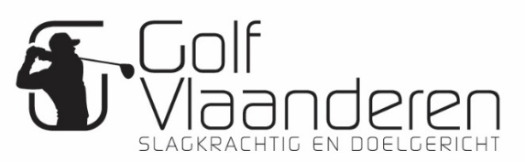

GEDRAGSCODE OUDERS
RESPECT

- Besef dat je ouder bent en niet trainer
- De ouders hebben respect voor anderen (kind, trainer, medespeler, referee…), regels, etiquette,…
- De ouders gaan op een constructieve manier om met zijn of haar kind wanneer hij of zij opgepast gedrag vertoont t.o.v. medespeler, scheidsrechter, materiaal,…
- De ouders promoten een sportieve en gezonde levensstijl zodat zijn of haar kind fit is om deel te nemen aan de trainingen.
- Indien er zorgen zijn rond coaching of andere zaken worden de ouders aangeraden zich naar de trainer of vertrouwenspersoon te wenden

GOLFSPEL

- Plezier komt op de eerste plaats. Druk zetten is voor niets nodig
- De ouders leren zijn of haar kind omgaan met slechte resultaten. Ondersteun hen tijdens deze moeilijke momenten, Tracht hen de positieve zaken te laten zien van een slechte ronde.
- De ouders geven zelf het goede voorbeeld.
- De ouders beseffen dat caddiën of meelopen als toeschouwer voor onnodige druk kan zorgen tijdens wedstrijden.
- Tracht als ouder het niveau van je kind goed in te schatten en zeker niet te overschatten. Wees realistisch.

PRAKTISCH
- De ouders dienen ervoor te zorgen dat hun kind in gepast kledij naar de golftraining komt.
- De ouders zijn verantwoordelijk voor zijn of haar kind tot bij de start van de wedstrijd/training en vanaf het einde van de wedstrijd/training
- Indien contactgegevens wijzigen dient de ouder dit mee te delen aan clubbestuur

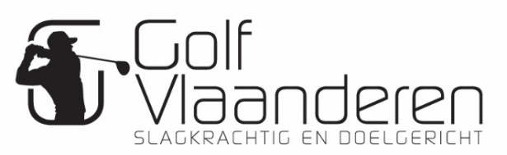

GEDRAGSCODE VRIJWILLIGERS
RESPECT
- De vrijwilliger heeft respect voor anderen (spelers, trainer, medespeler, referee…) maar ook voor de regels, etiquette,…
- De vrijwilliger creëert een omgeving en een sfeer, waarin veiligheid gewaarborgd is (en ook zo wordt ervaren) en hij/zij houdt zich aan de veiligheidsvoorschriften. De vrijwilliger is open en alert voor waarschuwingssignalen op dit vlak.
- De vrijwilliger kent en handelt naar de regels en de richtlijnen van de club en golfsport
- De vrijwilliger gaat zorgvuldig en correct om met vertrouwelijke informatie
- De vrijwilliger is een voorbeeld voor anderen en onthoudt zich van gedragingen en uitlatingen waardoor de sport in diskrediet wordt gebracht. Hij/zij gedraagt zich hoffelijk en respectvol, onthoudt zich van grievende en/of beledigende opmerkingen. Dit geldt zowel bij rechtstreekse contacten met anderen, als bij het gebruik van communicatiekanalen zoals sociale media, apps of internet, of het maken van geluids- of beeldmateriaal.
- De vrijwilliger respecteert de waardigheid van elke persoon, sluit niemand uit en zal geen discriminerende, kleinerende of intimiderende opmerkingen maken en gedragingen stellen. Er wordt geen onderscheid gemaakt naar godsdienst, levensovertuiging, politieke gezindheid, ras, geslacht, seksuele oriëntatie, culturele achtergrond, leeftijd, beperking of andere kenmerken.
- De vrijwilliger neemt niet deel aan seksueel grensoverschrijdend gedrag, noch zal hij/zij anderen daartoe aanmoedigen.
- Doping, drugs, intimidatie, machtsmisbruik, wedstrijdvervalsing, corruptie, ongewenst seksueel gedrag, agressie en geweld zijn strikt verboden.
Handtekening vrijwilliger:
(gelieve uw handtekening te laten voorafgaan door de handgeschreven vermelding: “gelezen en goedgekeurd”)

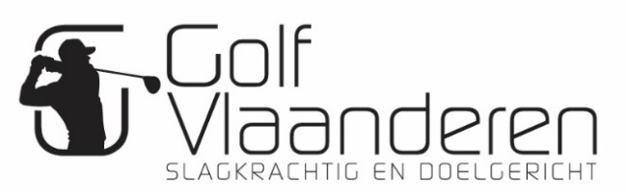
GEDRAGSCODE BESTUURDERS
RESPECT

- De bestuurder zorgt voor een gezonde, ethische en veilige sportomgeving. Hij/zij creëert een omgeving en een sfeer, waarin veiligheid gewaarborgd is (en ook zo wordt ervaren) en hij/zij houdt zich aan de veiligheidsvoorschriften. De bestuurder is open en alert voor waarschuwingssignalen op dit vlak.
- De bestuurder kent en handelt naar de regels en de richtlijnen, ziet erop toe dat de reglementen, regels, gedragscode en andere normen door eenieder toegepast worden. .
- De bestuurder gaat zorgvuldig en correct om met vertrouwelijke informatie. Hij/zij zal bestuursbesluiten goed onderbouwen, zodat men begrip heeft voor de gekozen richting, en steeds een correcte belangenafweging maken.
- De bestuurder is een voorbeeld voor anderen en onthoudt zich van gedragingen en uitlatingen waardoor de sport in diskrediet wordt gebracht. Hij/zij gedraagt zich hoffelijk en respectvol, onthoudt zich van grievende en/of beledigende opmerkingen. Dit geldt zowel bij rechtstreekse contacten met anderen, als bij het gebruik van communicatiekanalen zoals sociale media, apps of internet, of het maken van geluids- of beeldmateriaal.
- De bestuurder respecteert de waardigheid van elke persoon, sluit niemand uit en zal geen discriminerende, kleinerende of intimiderende opmerkingen maken en gedragingen stellen. Er wordt geen onderscheid gemaakt naar godsdienst, levensovertuiging, politieke gezindheid, ras, geslacht, seksuele oriëntatie, culturele achtergrond, leeftijd, beperking of andere kenmerken.
- De bestuurder is zich bewust van machtsongelijkheid en (soms ook) afhankelijkheid en misbruikt zijn positie niet. Hij/zij gebruikt de positie niet om op onredelijke of ongepaste wijze macht uit te oefenen. Informatie wordt gebruikt voor het doel van de organisatie en niet voor eigen gewin of ten gunste van anderen, zeker wanneer deze informatie vertrouwelijk is.
- De bestuurder voorkomt belangenvermenging of de schijn van belangenvermenging. Hij/zij vervult geen bezoldigde of onbezoldigde nevenfuncties die in strijd zijn, of kunnen zijn met zijn/haar functie en gaat geen financieel belang aan dat in strijd kan zijn met zijn/haar functie. Hij/zij is transparant inzake financiële belangen in andere organisaties en nevenfuncties. Hij/ zij voorkomt bij samenwerkingsvormen en -relaties de schijn van bevoordeling in strijd met eerlijke concurrentieverhoudingen.
- De bestuurder tracht te komen tot een situatie waarin de sportorganisatie intern en extern handelt met personen en organisaties die van onbesproken gedrag zijn.
- De bestuurder neemt geen gunsten, geschenken, diensten of vergoedingen aan om iets te doen of na te laten wat in strijd is met de integriteit van de sport. Wanneer iets wordt aangeboden om iets te doen of na te laten, meldt de bestuurder dit onmiddellijk [aan de andere leden van het bestuur van de sportorganisatie / ethische commissie / …].
- De bestuurder stelt nooit informatie beschikbaar aan derden die nog niet openbaar gemaakt is en kan worden gebruikt voor het plaatsen van weddenschappen. Hij/zij wedt niet op de sportwedstrijden en sportcompetitie van de sportvereniging.
- In de nabije aanwezigheid van minderjarige sporters drinkt de bestuurder geen alcohol en rookt hij/zij niet.
- De bestuurder neemt (meldingen van) onbehoorlijk of grensoverschrijdend gedrag ernstig.
- De bestuurder neemt niet deel aan seksueel grensoverschrijdend gedrag, noch zal hij/zij anderen daartoe aanmoedigen.
- De bestuurder zal onmiddellijk melding doen van een incident of situatie m.b.t. seksueel grensoverschrijdend gedrag [bij de API of het bestuur]. De bestuurder mag anderen (zoals een sporter of andere begeleider) niet ontmoedigen of beletten om melding te doen of een klacht in te dienen inzake seksueel grensoverschrijdend gedrag.
- De bestuurder zal zich ervan onthouden de sporter te behandelen op een wijze die de sporter in zijn/haar waardigheid aantast én verder in het privéleven van de sporter door te dringen dan nodig is voor het gezamenlijke gestelde doel.
- De bestuurder zal zich onthouden van elke vorm van seksueel of emotioneel machtsmisbruik of intimidatie tegenover de sporter

Handtekening bestuurder:

(gelieve uw handtekening te laten voorafgaan door de handgeschreven vermelding: “gelezen en goedgekeurd”)

